2015济南大学音乐学院新年音乐季

舞蹈系“正青春 第二季”专场晚会海报
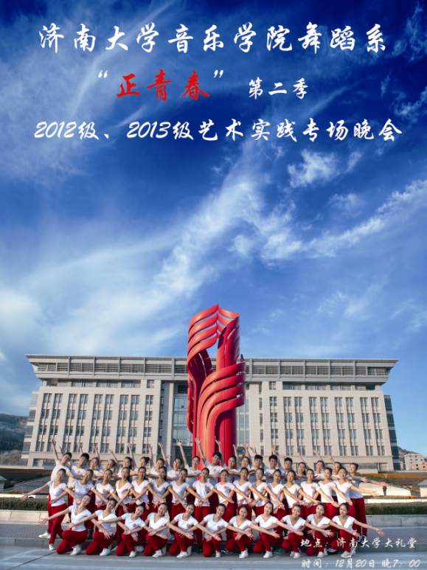

舞蹈系“正青春 第二季”专场晚会
节 目 单
1、《向天歌》
表演：舞蹈系2013级全体同学
指导教师：杨阿红
2、《阿妹开门走夜歌》
表演：鞠洪霞、吕珍妮、林芊芊
指导教师：高阳
3、《傣族舞蹈串烧》
表演：王珂、鞠晶萍、郑晓婉、杜培雪、朱蕊晨、王琛
指导教师：杨阿红
4、《刑场上的婚礼》
表演：高郡泽、刘云爽
指导教师：高阳、杨阿红
5、《雏菊》
表演：宋依雯
指导教师：杨阿红
6、《维族舞蹈串烧》
表演：范文宁、魏梦晗、曹路、华玉、题昭阳、李璇、林筱凡
指导教师：杨阿红
7、《古典舞串烧》
表演：张爱华、马世慧、李雪君、王静雅、王妙妙、张思琪
指导教师：高阳
8、《剑器舞》
表演：舞蹈系2012级全体同学
指导教师：高阳
9、《屈原天问》
表演：孙振磊
指导教师：高阳
10、《海上民谣》
表演：舞蹈系2012、2013级部分同学
指导教师：高阳
11、《遇》
表演：王皓博、田晓颖
指导教师：杨阿红
12、《山东秧歌舞蹈串烧》
表演：王玉娇、董小琪、李娅楠、马红丽、孙玉铭、王媛、贾含笑
指导教师：杨阿红
13、《青蛇与白蛇》
表演：张若晗、刘甜甜
指导教师：杨阿红
14、《蒙族舞蹈串烧》
表演：杨子、马瑞芳、吴凡、赵玲、刘宇
指导教师：高阳
15、《恋》
表演：冯永健、王俏男
指导教师：高阳
16、《晨曦中的玫瑰》
表演：舞蹈系2013级全体同学
指导教师：杨阿红
17、《孤鸿》
表演：杨公民、孙振磊、冯永健、高郡泽、陈连利、王皓博、于瑞峰
指导教师：高阳
18、《摆手女儿家》
表演：舞蹈系2012、2013级部分同学
指导教师：高阳
（节目如有调整，以当日演出为准）

